**EXCELENTÍSSIMO SENHOR PRESIDENTE DA CAMARA MUNICIPAL DE SUMARÉ**

* 1. **INDICO**, ao Exmo. Senhor Prefeito Municipal, que determine ao departamento competente providências urgentes no sentido de providenciar a análise técnica de algumas árvores localizadas em nossas escolas, praças e lugares com trânsito de pessoas. O intuito é prevenir acidentes e imprevistos que possam causar a nossa população.
  2. Conforme demonstra a foto abaixo, solicito também a inspeção dessa árvore na Escola Municipal Anália Oliveira Nascimento, tendo em vista que há várias crianças que brincam nessa área de lazer.
  3. 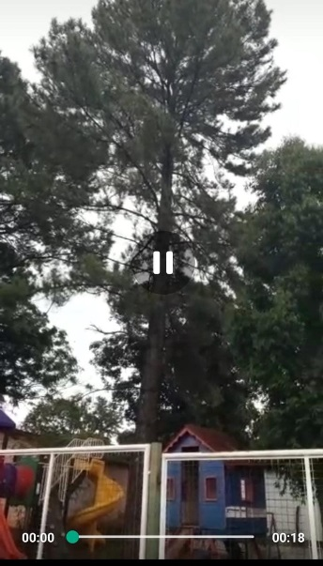
  4. Considerando que foi encaminhado esta solicitação há um ano atrás através do ofício 042/2023 e que neste período há um excesso de chuvas e vento, podendo vir a causar algum acidente.
  5. Sala das sessões, 18 de março de 2024.



**DIGÃO**

**VEREADOR**